20181008 고영작

Title에는 abbreviation이 없어야함.

문장 시작은 abbreviation 없어야함.

Abbreviation 방식은 항상 consistent하게 같은방식으로

Abstract와 같이 처음 abbrevation을 사용할때는 반드시 define을 해줘야함.

Abbreviation을 8회 이상 사용할게 아니면 쓰지마라

**Midterm에 SI unit이 무엇인지 물어보는게 나올 것이다!!**

SI unit같은 경우엔 예를들어 hours의 SI unit abbreviation은 h이다. 그러니 hrs대신 h를 써야하는거임

SSW에서 SI unit으로 검색하면 나온다.

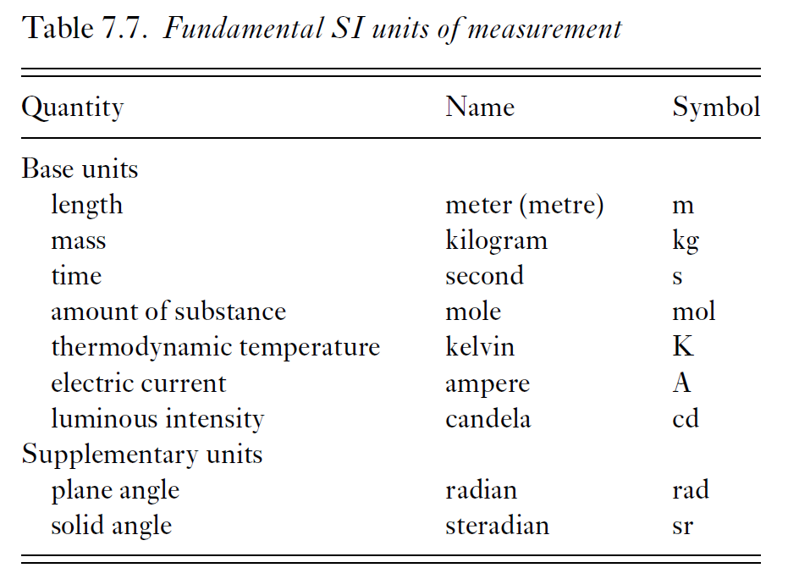

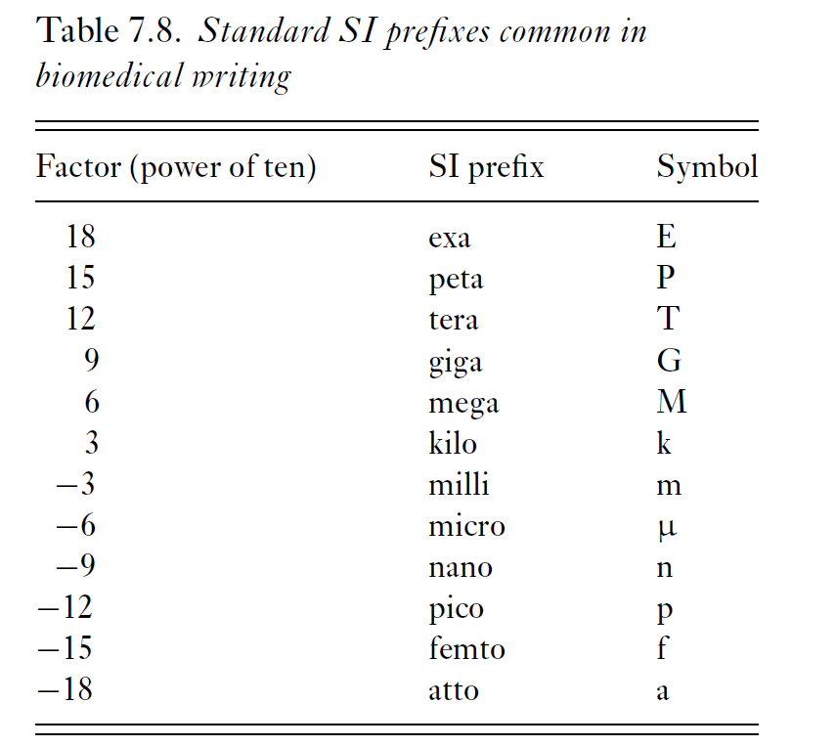

μ/mg 이런건 micro per milligram으로 바꾸면 된다 그냥.

쓸데없는 hedge word를 줄이자. 예를들어 probable existence of a positive female sex pheromone.에서 probable과 positive 둘다 나오는 이런거